

**Pluggforbinderhus til ekstreme bruksforhold**

For bruk innen transport- og trafikkteknikk har Phoenix Contact nå utviklet pluggforbindersortimentet Heavycon HPR. Hylse-, påbyggings- og sokkelhuset er i samsvar med den veletablerte standarden for pålitelig overføring av signal- og effektkretser på skinnegående kjøretøyer. Pluggforbindersortimentet er egnet for høye krav utendørs. Husene er konstruert for å tåle ekstreme omgivelsesforhold som raske temperaturendringer, is og snø, vibrasjoner, støt og steinsprut. De har beskyttelsesklasse IP68 og IP69k. Ved elektromagnetiske forstyrrelser er omfattende beskyttelse gitt.

For å muliggjøre et raskt og sikkert skille ved feil er hylse og underbyggingshus forbundet med en skrukobling i spesialstål. Pakningene er integrert usynlig i huset, og påbyggingshusenes festeskruer er plassert innenfor tetningsområdet. I byggstørrelsene B06, B10, B16 og B24 kan standard kontaktinnsatser, blandede kontaktinnsatser og kontaktinnsatsmoduler benyttes.

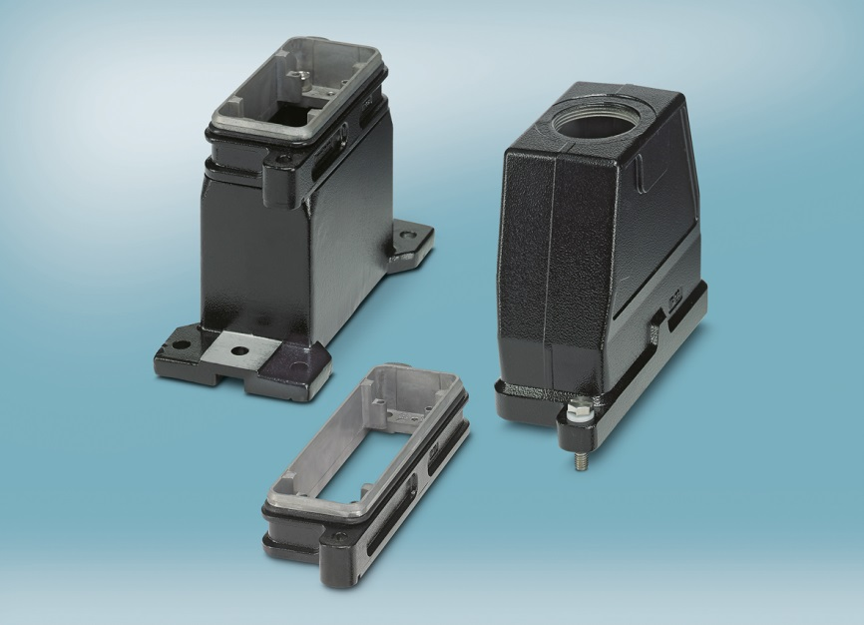

Referanse til presseservice**: 4677 / Skjønneborg**